INSTRUÇÃO PARA ELABORAÇÃO DO RELATÓRIO DE ATIVIDADES

Marabá-PA
2018

APRESENTAÇÃO

Este documento apresenta as orientações para a elaboração do Relatório Anual de Atividades (RAA) das unidades da Universidade Federal do Sul e Sudeste do Pará (Unifesspa), com intuito de dá publicidade, à sociedade e aos órgãos de controle interno e externo, dos elementos e demonstrativos que evidenciem a boa e regular aplicação dos recursos públicos federais, bem como o resultado das ações desenvolvidas, no exercício de 2018, para cumprir os objetivos estratégicos estabelecidos no Plano de Desenvolvimento Institucional.
As informações oriundas deste relatório irão compor o Relatório de Gestão da Unifesspa 2018 e outras peças fundamentais do processo de prestação de contas, em conformidade com a Decisão Normativa – TCU N°170, de 19 de setembro de 2018. Os resultados demonstrados nos relatórios de atividades das unidades também subsidiarão o planejamento da Instituição.
Com o propósito de facilitar a coleta de dados, o roteiro do relatório anual de atividades foi dividido em conteúdo específico e avaliação dos resultados e deverá ser constituído por capa, folha de rosto, sumário, introdução, desenvolvimento e conclusão.

ORGANIZAÇÃO, COORDENAÇÃO E ELABORAÇÃO

Secretaria de Planejamento e Desenvolvimento Institucional
Rogério Souza Marinho

Divisão de Informações Institucionais
Franciane da S. Silva

Coordenadoria de Informações e Estatística
Juliane Moura de Oliveira

Departamento de Coleta de Dados
Mayane Sousa Carvalho

COLABORAÇÃO TÉCNICA

Divisão de Gestão Orçamentária
Fernanda Ferreira da Silva

Coordenadoria de Programação Orçamentária
Jacinalva Vieira da Silva Santana

Divisão de Planejamento e Desenvolvimento Institucional
Rogério Rego Miranda

Coordenadoria de Melhoria e Inovação de Processos
Francisco Vanderlei Almeida de Oliveira

Assessoria da Reitoria
Ana Lígia Moura Pires

Estagiário Seplan
Victor José Menezes de Souza

SUMÁRIO

1 INTRODUÇÃO...................................................................................................................6

Identificação da Unidade............................................................................................6

2. GESTÃO DE LICITAÇÕES E CONTRATOS....................................................................6

2.1 Conformidade legal..............................................................................................6

2.2 Detalhamento dos gastos das contratações por finalidade e especificação dos tipos de serviços contratados para o funcionamento administrativo...............................................................................6

2.3 Contratações mais relevantes, sua associação aos objetivos estratégicos e justificativas para essas contratações............................6

2.4 Contratações diretas: participação nos processos de contratação, principais tipos e justificativas para a realização.............6

2.5 Principais desafios e ações futuras...............................................................6

3. SUSTENTABILIDADE AMBIENTAL.................................................................................7

3.1 Critérios de sustentabilidade nas contratações e aquisições.........7

3.2 Ações para redução do consumo de recursos naturais......................7

3.3 Redução de resíduos poluentes......................................................................7

4. DEMONSTRAÇÕES CONTÁBEIS...................................................................................7

4.1. Declaração do Contador...................................................................................7

4.2 Demonstrações Contábeis..................................................................................7

4.3 Notas Explicativas..................................................................................................7

4.3.1 informações gerais....................................................................................................8

4.3.2 Resumo das políticas contábeis significativa.........................................................8

4.3.3 Informações de suporte e detalhamento de itens apresentados nas demonstrações contábeis pela ordem em que cada demonstração e cada rubrica sejam apresentadas............................................................................................................8

4.3.4 Outras informações relevantes.................................................................................8

5. GESTÃO DE RISCOS E CONTROLES INTERNOS........................................................9

6. INFORMAÇÕES SUPLEMENTARES PARA FINS DE CÁLCULO DOS INDICADORES DO TCU...............................................................................................................................12

6.1 Prestadores de serviço temporário...........................................................12

7 AVALIAÇÃO DOS RESULTADOS A PARTIR DO PLANO DE DESENVOLVIMENTO INSTITUCIONAL (PDI) 2014-2019.....................................................................................14

7.1 Apresentação dos Indicadores de Desempenho 2018.............................14

7.2 Análise dos Indicadores de Desempenho....................................................17

8. CONSIDERAÇÕES FINAIS............................................................................................18
ANEXO I..............................................................................................................................19
ANEXO II.............................................................................................................................20
ANEXO III...........................................................................................................................23

1 Introdução
Neste item a unidade deverá descrever de forma sucinta as principais realizações da gestão no exercício; principais dificuldades para a realização dos objetivos da Unidade (se houver); relacionar os acontecimentos administrativos e/ou acadêmicos julgados importantes no ano para cada unidade.

1.1 Identificação da Unidade

Quadro 1 – Identificação da Unidade
Nome / Sigla:
Endereço Completo:
Ato de criação da Unidade:
E-mail e Telefone da Unidade:
Nome do Dirigente:
Portaria de nomeação e Período de Gestão:

2. GESTÃO DE LICITAÇÕES E CONTRATOS

2.1 Conformidade legal;

2.2 Detalhamento dos gastos das contratações por finalidade e especificação dos tipos de serviços contratados para o funcionamento administrativo;

2.3 Contratações mais relevantes, sua associação aos objetivos estratégicos e justificativas para essas contratações;

2.4 Contratações diretas: participação nos processos de contratação, principais tipos e justificativas para a realização;

2.5 Principais desafios e ações futuras.

Observação: Segundo a determinação do TCU (Decisão normativa Nº170, de 19 de setembro de 2018), as demonstrações desse capítulo deverão ser elaboradas com no máximo 02 páginas, constando o uso intensivo de infográficos.

3. SUSTENTABILIDADE AMBIENTAL

3.1 Critérios de sustentabilidade nas contratações e aquisições;

3.2 Ações para redução do consumo de recursos naturais;

3.3 Redução de resíduos poluentes;

Observação: máximo 02 páginas, constando o uso intensivo de infográficos.

4. DEMONSTRAÇÕES CONTÁBEIS
Demonstração da situação e do desempenho financeiro, orçamentário e patrimonial da gestão no exercício, declaração do contador, demonstrativos contábeis e notas explicativas.

4.1. Declaração do Contador
Declaração do contador geral, expressando a responsabilidade do contador, as normas contábeis aplicáveis e a asseguração razoável das demonstrações contábeis.

4.2 Demonstrações Contábeis

Balanço Orçamentário, Balanço Patrimonial, Demonstração das Variações Patrimoniais, Demonstração do Fluxo de Caixa, Balanço Financeiro, Demonstração das Variações do Patrimônio Líquido.

4.3 Notas Explicativas

4.3.1 Informações gerais
Natureza jurídica da entidade; domicílio da entidade; natureza das operações e principais atividades da entidade; declaração de conformidade com a legislação e com as normas de contabilidade aplicáveis;

4.3.2 Resumo das políticas contábeis significativa
Bases de mensuração utilizadas, como por exemplo: a. custo histórico, valor realizável líquido, valor justo ou valor recuperável; b. novas normas e políticas contábeis alteradas; c. julgamentos pela aplicação das políticas contábeis;

4.3.3 Informações de suporte e detalhamento de itens apresentados nas demonstrações contábeis pela ordem em que cada demonstração e cada rubrica sejam apresentadas;

4.3.4 Outras informações relevantes
Exemplo: passivos contingentes e compromissos contratuais não reconhecidos; divulgações não financeiras, tais como: os objetivos e políticas de gestão do risco financeiro da entidade; pressupostos das estimativas; reconhecimento de inconformidades que podem afetar a compreensão do usuário sobre o desempenho e o direcionamento das operações da entidade no futuro; ajustes decorrentes de omissões e erros de registro.

Forma recomendada para o capítulo das Demonstrações Contábeis
- Declaração do contador, 2 páginas, com foto e assinatura do contador.
- Demonstrações contábeis: máximo 10 páginas, uma demonstração por página, em R$ bilhões, somente informações agregadas.
- Notas explicativas: máximo 20 páginas, em R$ bilhões, somente informações agregadas, destaque para os principais números e para as grandes variações, relevância aos números das demonstrações relacionadas aos resultados da gestão, bem como ao desempenho na gestão dos recursos.

5. GESTÃO DE RISCOS E CONTROLES INTERNOS

Avaliação dos riscos que possam comprometer o atingimento dos objetivos estratégicos e instituição de controles para mitigação desses riscos.
O objetivo é demonstrar quais são os mecanismos de controle estabelecidos para alcançar os objetivos institucionais. Deverá ser respondida à pergunta: Quais são os riscos específicos que afetam a capacidade de UPC alcançar seus objetivos no exercício e como a UPC lida com eles?

Conteúdo:
Principais riscos e sua vinculação aos objetivos estratégicos.
Medidas específicas de gerenciamento dos riscos significativos.

Observe o exemplo do relato da Petrobras:

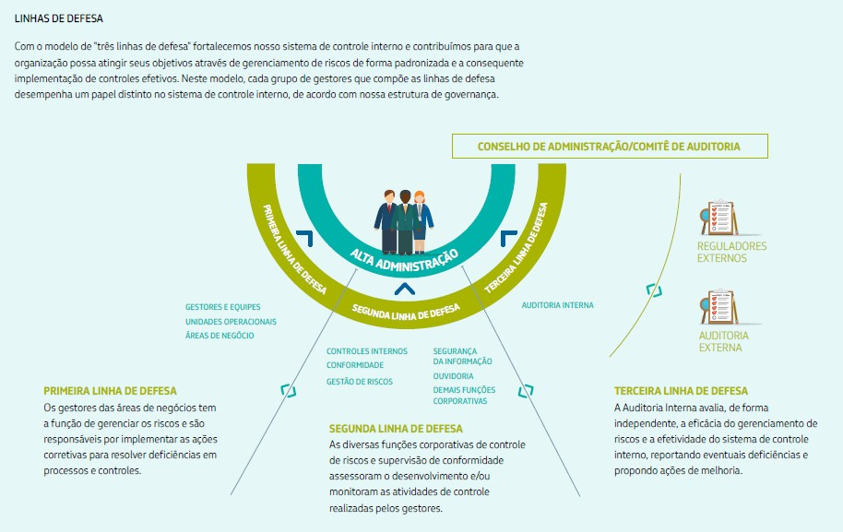
Modelo de gestão de riscos e controles da Petrobras

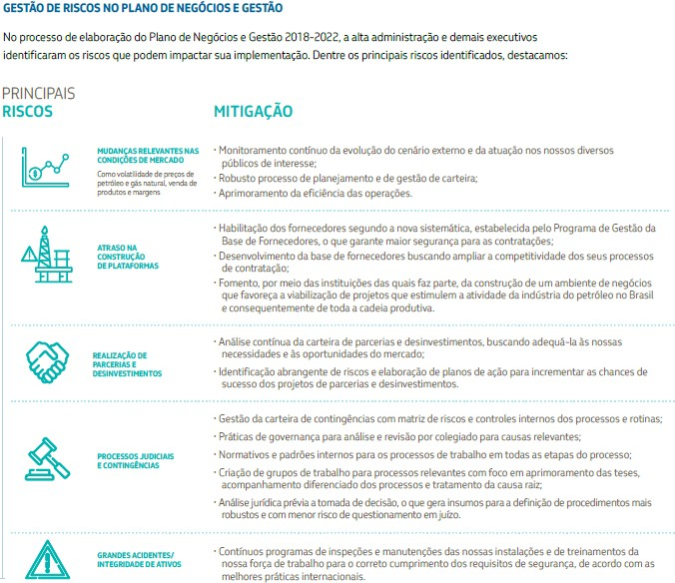
Detalhamento dos principais riscos identificados pela Petrobras e da resposta a cada um deles

Forma recomendada para o capítulo Gestão de Riscos e Controles Internos
- 5 páginas.
- Explicação sobre tipos de riscos: estratégico, operacional, de mercado, de crédito, de comunicação, de conformidade, etc.
- Visão geral do modelo de gestão de riscos e controles, esclarecendo os componentes dos controles internos: ambiente, avaliação de riscos, atividades de controle, sistemas de informação e monitoramento.
- Detalhamento individualizado dos principais riscos e da resposta a cada um deles (controles internos).

6. INFORMAÇÕES SUPLEMENTARES PARA FINS DE CÁLCULO DOS INDICADORES DO TCU

6.1 Prestadores de serviço temporário.
Para este item a unidade deve informar sobre as contratações de prestação de serviços, que diz respeito às contratações de pessoas para realizar trabalhos relacionados às atividades fins da universidade, tais como contratos de prestação de serviços de limpeza, carregador, higiene e vigilância ostensiva, devem ser, preferencialmente, disponibilizados no sítio da unidade na Internet, para acesso irrestrito.

Quadro 2 – Contratos de prestação de serviços não abrangidos pelo plano de cargos da unidade em 2018
Quantidade de contratados | Ano do Contrato | Objeto | Empresa Contratada  (CNPJ) | Período Contratual de Execução das Atividades Contratadas |  | Nível de escolaridade mínimo exigido dos trabalhadores contratados | Sit.*
 |  |  |  | Início | Fim
Fonte:
Nota: * Ativo Normal (A), Ativo Prorrogado (P), Encerrado (E).

7 AVALIAÇÃO DOS RESULTADOS A PARTIR DO PLANO DE DESENVOLVIMENTO INSTITUCIONAL (PDI) 2014-2019

7.1 Apresentação dos Indicadores de Desempenho 2018
Um indicador de desempenho é um número, percentagem ou razão que mede um aspecto do desempenho, com o objetivo de comparar esta medida com metas preestabelecidas. Este item tem por objetivo demonstrar os resultados alcançados, em 2018, dos principais indicadores da Unifesspa no âmbito da Pró-Reitoria de Administração para monitorar e avaliar o desempenho da gestão.
Para isso, no quadro a seguir se encontram os objetivos estratégicos do Plano de Desenvolvimento Institucional (PDI) 2014-2019, alinhados com seus respectivos indicadores, metodologia de apuração/fórmula de cálculo, linha de base de 2016, resultado 2017, metas previstas para 2018 e, por conseguinte, a coluna dos resultados de 2018. Neste último, a unidade deve, obrigatoriamente, informar o resultado de 2018 para cada indicador e a memória de cálculo da apuração do resultado, a qual deve ser expressada na coluna correspondente a “Metodologia de apuração/ Fórmula de cálculo”, sem excluir as informações já existentes”
Quadro 3 - Objetivos estratégicos com seus respectivos indicadores, metas previstas, alcançadas e análise dos resultados, alinhados ao aditamento do Plano de Desenvolvimento Institucional da Unifesspa (2014-2019).
Objetivos Estratégicos | Indicador | Metodologia de apuração/  Fórmula de cálculo | Linha de base  (2016) | Resultado 2017 | Metas 2018 | Resultado 2018
Fortalecer o planejamento com ênfase na integração e avaliação das ações , orçamento e indicadores | Número de licitações realizadas com critérios sustentáveis | = Total de licitações realizadas com esses critérios inseridos | 0 | 3 | Realizar 15 licitações com critérios sustentáveis (25% do total de licitações)
Fonte:

Sugerimos que em todos os quadros, sejam informados a fonte, ou seja, o setor responsável pela elaboração do RAA, a data de extração (caso sejam dados extraídos de sistemas) e o nome do sistema de extração dos dados.

7.2 Análise dos Indicadores de Desempenho

Este item tem por objetivo a elaboração dos conteúdos do Relatório de Gestão da Unifesspa para melhor expressar os resultados da gestão.
Ao demonstrar os resultados dos indicadores, a unidade deve, sempre que possível, oferecer análise crítica dos resultados obtidos notadamente quando discrepantes do índice de referência ou índices previstos (metas).
É necessário a análise dos resultados dos indicadores. A unidade deve apresentar os riscos identificados para o seu alcance e as estratégias adotadas, considerando, inclusive, possíveis adequações ou alterações relevantes ocorridas nas estruturas de pessoal, tecnológica, imobiliária, dentre outras, com vistas ao alcance dos objetivos estratégicos delineados no referido PDI 2014-2019.
As estratégias devem ser contextualizadas de forma a permitir a identificação dos aspectos que influenciaram no nível macro as decisões da gestão, entre as quais podem ser destacadas:
a) Contexto (político, econômico, ambiental, tecnológico, social);
b) Limitações internas da unidade (problemas de instalações, deficiências de pessoal, restrições no orçamento e nos recursos financeiros ou outras que levaram à opção por um determinado caminho ou orientação para a gestão em detrimento de outras opções).
A unidade poderá adotar o formato que considerar melhor para a apresentação das informações. Alerta-se, entretanto, para observar os aspectos de clareza, concisão, completude, exatidão e objetividade das informações apresentadas.

8. CONSIDERAÇÕES FINAIS

- Informações que o gestor considere relevantes e que não estão contempladas nos itens e subitens anteriores.
- Planos e projetos concretos para o exercício subsequente

Observações:
- O prazo final para a entrega dos relatórios de atividades das unidades administrativas, acadêmicas será, impreterivelmente, até o dia 07 de janeiro de 2019 (segunda-feira). Este prazo não será prorrogado.

- Os relatórios de atividades deverão ser enviados em duas versões, formato PDF e DOC, via Sipac por meio de memorando eletrônico à Divisão de Informações Institucional da Secretaria de Planejamento e Desenvolvimento Institucional.

3- O Tribunal de Contas da União poderá requerer informações suplementares referentes a prestação de contas, por intermédio da publicação de Instruções Normativas ainda em 2018, em virtude disso, a Secretaria de Planejamento e Desenvolvimento Institucional poderá solicitar informações adicionais às unidades, a fim de atender as demandas dos órgãos de controle interno e externos;

Ao final deste documento foi incluído um anexo com as orientações sobre as normas de estruturação, apresentação gráfica e fluxo do processo de prestação de contas da Unifesspa.

ANEXO I

ORIENTAÇÕES PARA A FORMATAÇÃO DO RELATÓRIO ANUAL DE ATIVIDADES DAS UNIDADES ADMINISTRATIVAS E ACADÊMICAS

1. Normas de estruturação
Arquivo único; no máximo, 30% (trinta por cento) do seu tamanho total em imagem (fotos, documentos digitalizados, etc.):
-Identificação da unidade;
-Introdução;
-Desenvolvimento: Conteúdos exigidos;
-Resultados e Conclusões.
2. Apresentação gráfica
Fonte: Arial, estilo normal, tamanho 12; Fonte quadros: Arial, estilo normal, tamanho 10; Formato do papel: A4 (210 x 297 mm); Medidas de formatação do relatório: Margem superior: 2,5 cm; Margem inferior: 1,5 cm; Margem direita: 1,5 cm; Margem esquerda: 2,5 cm; Espaçamento entre linhas (espaço): simples.
3. Fluxo do processo de prestação de contas
1- Primeira quinzena de janeiro consolidação dos relatórios das Unidades e composição do Relatório de Gestão da Unifesspa 2018
2- Segunda quinzena de fevereiro envio do relatório ao Gabinete/Sege/Câmara de Assuntos Econômicos/Audin.
3- Primeira quinzena de março reunião do Consad para aprovação do Relatório de Gestão 2018.

4. Segunda quinzena de março Prazo final para remessa do Relatório de Gestão 2018 para o TCU, via sistema e-Contas
Este documento, encontra-se no site da Seplan conforme link abaixo:
https://seplan.unifesspa.edu.br/, - Aba: DOWNLOADS - DINFI - Relatório de Gestão 2018 - Unidades Administrativas.

ANEXO II

DECLARAÇÕES DE INTEGRIDADE

As Declarações de Integridade, juntamente com o Relatório de Gestão do exercício de 2018 da Unifesspa, serão apresentados aos órgãos de controle interno e externo e à sociedade, como prestação de contas anual a que esta Unidade estar obrigada a prestar, nos termos do parágrafo único do art. 70 da constituição federal.
As declarações constantes neste documento foram elaboradas de acordo com as disposições da IN do TCU nº 63/2010, da Decisão Normativas do TCU 154, de 19 de outubro de 2016, DN-TCU nº156, de 30 de novembro de 2016, da Portaria-TCU nº59, de 17 de janeiro de 2017.
Abaixo seguem os modelos das declarações da unidade responsável (Pró-reitoria de Administração):

Declaração de Integridade e completude das informações dos contratos e convênios nos sistemas estruturantes da Administração Pública Federal

Declaração de inserção e atualização de dados no SIASG e SICONV
DECLARAÇÃO
Eu, Nome, CPF n°xxx, Diretora de Compras, Contratos e Convênios, exercido na Pró-Reitoria de Administração e Infraestrutura da Unifesspa, declaro junto aos órgãos de controle interno e externo que todas as informações referentes a contratos, convênios e instrumentos congêneres firmados até o exercício de 2018 por esta Unidade estão disponíveis e atualizadas, respectivamente, no Sistema Integrado de Administração de Serviços Gerais – SIASG e no Sistema de Gestão de Convênios e Contratos de Repasse – SICONV, conforme estabelece a LDO 2017 e suas correspondentes em exercícios anteriores.
Marabá, XX de janeiro de 2019

NOME
CPF
CARGO
Observação:

Declaração sobre a conformidade contábil dos atos e fatos da gestão orçamentária, financeira e patrimonial
CÓDIGO | TÍTULO | Nº DE OCORRÊNCIAS
315 | FALTA/RESTRICAO CONFORM. REGISTROS DE GESTAO | 03

Declaração sobre a conformidade contábil dos atos e fatos da gestão orçamentária, financeira e patrimonial
Denominação completa (UJ) | Código da UG
UNIVERSIDADE FEDERAL DO SUL E SUDESTE DO PARÁ | 158718

Declaro que os demonstrativos contábeis constantes do SIAFI (Balanços Orçamentário, Financeiro e Patrimonial e as Demonstrações das Variações Patrimoniais, do Fluxo de Caixa e das Mutações do Patrimônio Líquido), relativos ao exercício de 2015do órgão Unifesspa, refletem adequada e integralmente a situação orçamentária, financeira e patrimonial.
Outrossim conformidade contábil de 2016 foi realizada pela seccional de contabilidade
denominada Coordenadoria de Contabilidade (CCONT) que é uma unidade administrativa da Diretoria de Finanças e Contabilidade da Pró-Reitoria de Administração da Universidade Federal do Pará decorrente de Termo de Cooperação MEC/UFPA para a implantação da Unifesspa.
Esta CCONT efetivou a conformidade contábil da unidade gestora executora 158718 (Universidade Federal do Sul e Sudeste do Pará) e do seu respectivo órgão 26448 (Unifesspa), sendo que o servidor designado não é executor e é Profissional de Contabilidade com registro regular junto ao seu CRC/PA sob o nº 011866
O registro da conformidade observa a orientação constante da macrofunção SIAFI 020315 (Conformidade Contábil) e a IN STN nº 06/2007:
- Análise dos Demonstrativos Contábeis no comando/opção CONDEMCON
- Comando/opção CONDESAUD e contas invertidas no >BALANCETE
- Ocorrências que comprometam a qualidade da informação contábil

Estou ciente das responsabilidades civis e profissionais desta declaração.
Local |  | Data
Contador Responsável |  | CRC nº

Declaração do contador responsável sobre a fidedignidade dos registros contábeis no sistema integrado de administração financeira e patrimonial do governo federal

DECLARAÇÃO DO CONTADOR
Denominação completa (UJ) |  |  |  | Código da UG
Universidade Federal do Sul e Sudeste do Pará |  |  |  | 158718
Declaro que os demonstrativos contábeis constantes do SIAFI (Balanço Orçamentário, Financeiro, Patrimonial, Demonstração das Variações Patrimoniais e Demonstração das Mutações do Patrimônio Líquido), regidos pela Lei n.º 4.320/1964 e pela Norma Brasileira de Contabilidade Aplicada ao Setor Público NBC T 16.6 aprovada pela Resolução CFC nº 1.133/2008, relativos ao exercício de 2018, refletem adequada e integralmente a situação orçamentária, financeira e patrimonial da unidade jurisdicionada que apresenta Relatório de Gestão.
Estou ciente das responsabilidades civis e profissionais desta declaração.
Local |  | Data
Contador Responsável |  | CRC/MT nº

ANEXO III

Demonstrativos contábeis e Notas explicativas

